**Значении традиционной народной куклы в аспекте сохранения традиций и культуры.**

**Куклы <<Нури>>**

**Педагог МБОУ ДО АВШ Нерсисян А.В.**

**Кукла** – неизменный спутник человека со времён строительства пирамид до наших дней, первая среди игрушек. Но куклы были не просто игрушками, через них передавали систему ценностей народной культуры. А первые куклы связаны с обрядами, выражающими основы мировоззрения первобытного общества. Назначение куклы многообразно: ритуальное, магическое, исцеляющее, развлекательное. Главная ценность традиционной народной куклы заключается в том, что она обретает жизнь при помощи воли создателя и сохраняет в своём образе самобытность, черты народа. По предназначению традиционные народные куклы можно разделить на три группы: обрядовые, куклы-обереги и игровые.

**Куклоделие** – одно из распространенных видов рукодельного искусства в Армении, которое имеет древнюю историю. Поначалу армянскими мастерами создавались глиняные, позже деревянные, а в дальнейшем бронзовые, каменные и серебряные статуэтки. В старину в Армении даже на пасху готовили куклы, причем съедобные: вместо головы у них было крашеное яйцо, а остальные части тела готовились из зелени.

Армяне создавали куклы для особых обрядов. Обрядовые куклы являются обобщением мышления народа. Люди наделили обрядовых кукол магической силой, которая борется со злом и приносит удачу. Эти куклы были важной частью традиционных армянских праздничных ритуалов, каждая из которых имела свою историю. Обычно армянские обрядовые куклы изготавливались женщинами. Для этого использовались самые разные материалы, например: дерево, нитки, глина, металл, кожа, мех, волосы, тесто. Такие, использовавшиеся в обрядах, куклы были особенно важны для армян. Их готовили из поставленных крест-накрест деревянных палок, из отрезков карпета, кожи или из соломы, иногда наряжались ложка или половник. Одна из подобных кукол была связана с дождем и засухой. У этой куклы были разные названия в разных провинциях, но самый популярный вариант названия—**Нури** или невеста дождя.

**Нури** была милая, красивая, пестрая, цветистая. Она была добра и милосердна.

У Нури обязательно были длинные волосы и большие миндалевидные глаза, и именно слёзы из этих больших глаз оживляли природу.

**Нури** была единственным спасением крестьян во время засухи. Когда люди и животные страдали от нехватки воды, а почва высыхала и трескалась, Нури начинала плакать и слезы ее смачивали землю и поля, вся природа оживала и покрывалась ростками и цветами. Во время праздника Вербного Воскресенья **Нури** танцевала и пела в руках маленьких девочек.

Группы мальчиков и девочек во всех областях Армении делали Нури из деревянных палочек или метелок. На голову всегда одевали венок, полностью украшенный цветами. Нури была женственной, лицо ее делалось из белой ткани с подчеркнуто выразительными глазами и бровями, носом и ртом. Для одеяния куклы был характерен цветной пояс и вуаль. На голову Нури возлагался венок из цветов, и в целом кукла полностью украшалась цветами. Маленькие девочки пели и танцевали с куклой Нури в руках, заходя в дома, собирая для кукол муку, продукты. Старшая женщина в доме дарила девочкам разные продукты: кто-то дарил яйцо, муку, кто-то хлеб или сыр. Люди из окон и дверей наливали воду на куклу Нури. Дети веселились, организовали застолье из собранного добра, или же продавали продукты и на собранные деньги заказывали кузнецу металлическую куклу Нури, которую оставляли в местном святилище.

Обряд, сопровождающий куклу Нури, имел важное значение для армянских крестьян.

Даже в настоящее время эта кукла не забыта и используется в быту в некоторых деревнях.

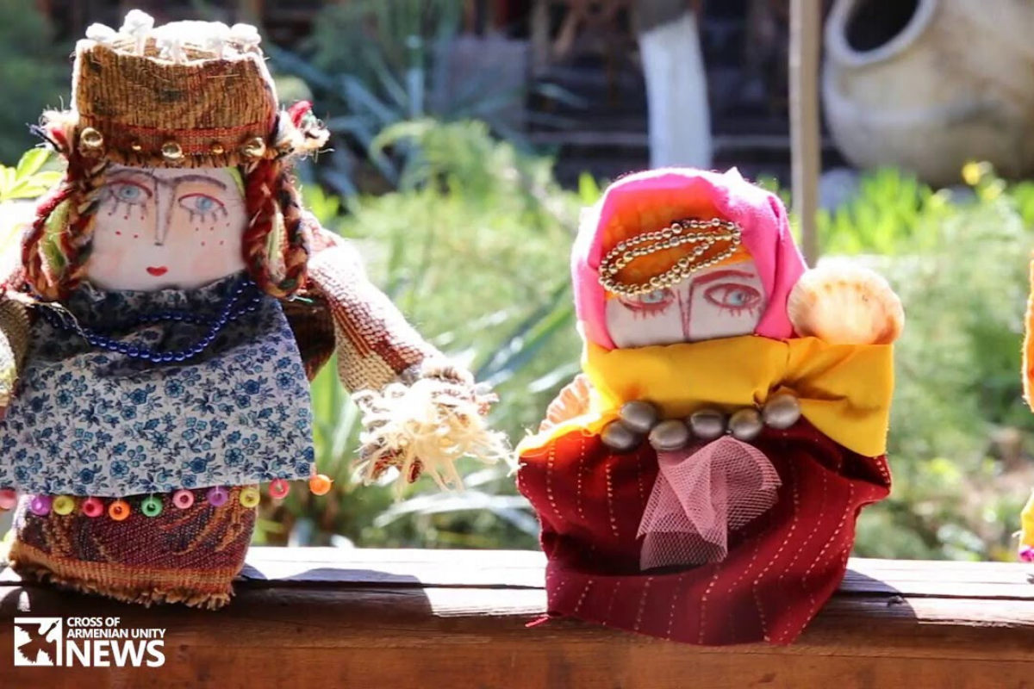

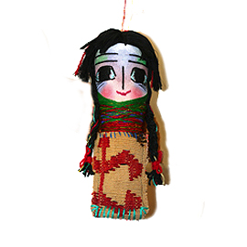

Чобанян, Л. А. Расширение представления об обрядах (на примере кукол) Молодой ученый. — 2016г.

Комаров, А. А. Традиционные народные куклы в образовательном процессе

Междунар. науч. конф. 2011г.